Pycharm2025.1.1（Community Edition）已安装

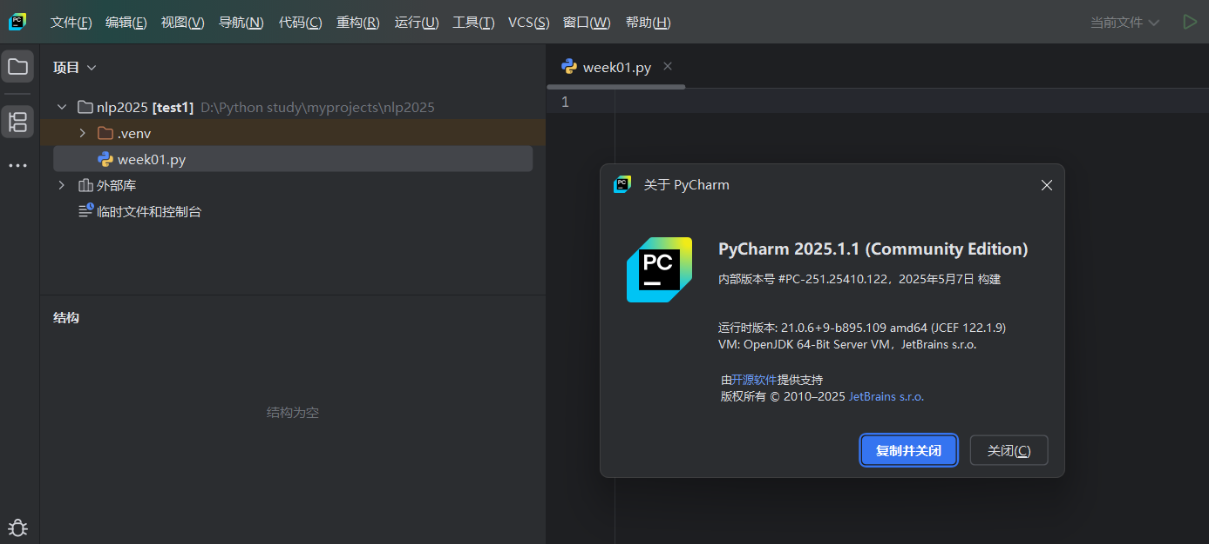

Pycharm中已配置Python解释器

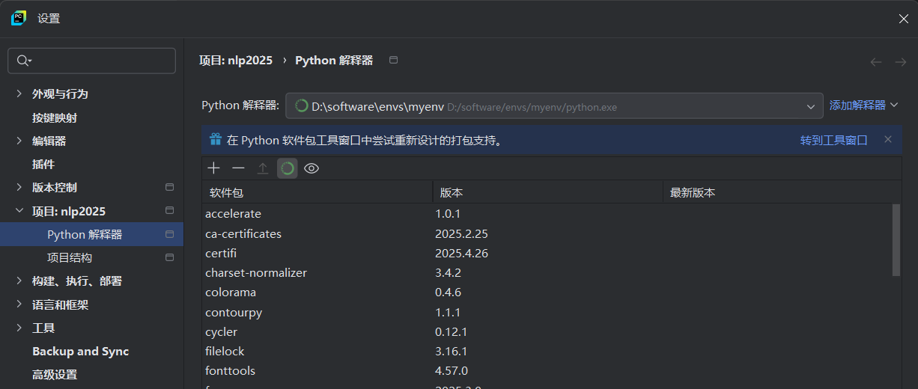

Python 3.8.20

Transformers 4.46.3

Torch 2.4.1+cpu

Peft 0.13.2

Gensim 4.3.3

Numpy 1.24.4

Pandas 2.0.3

Scikit-learn 1.3.2

--已安装

